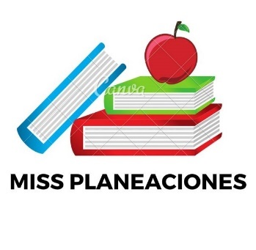
SEMANA DEL 29 DE NOVIEMBRE AL 3 DE DICIEMBRE DE 2021
PLAN DE TRABAJO
ESCUELA PRIMARIA: ___________
CUARTO GRADO
MAESTRO (A) : _________________

Modalidad: ( ) presencial ( )virtual
 | ASIGNATURA | APRENDIZAJE ESPERADO | ACTIVIDADES | Indicaciones del maestro según la nueva modalidad
LUNES | Formación Cívica y Ética | Explica las consecuencias que sus actos pueden provocar en su vida y en la de otros para actuar con honestidad, responsabilidad, solidaridad, reciprocidad y empatía. | Toda decisión conlleva a una responsabilidad o consecuencia, de debemos asumir al realizar cada acción  Reflexiona acerca de las responsabilidades que conllevan las siguientes decisiones y escríbelas en tu cuaderno:  - Tener una mascota…  - Pertenecer a un equipo deportivo…  - Participar en un obra teatral…  Lee la página 30 de tu libro de formación.
 | Educación Socioemocional | Evalúa posibles acciones y obstáculos para aliviar el malestar de personas que son excluidas o maltratadas. | Dialogar con los alumnos acerca de la exclusión, mencionar ejemplos de la vida cotidiana para relacionarlos con el tema.  En tu cuaderno responde las siguientes preguntas:  ¿Qué es exclusión?  Menciona un ejemplo de una situación de exclusión.  ¿Qué harías tu para prevenir la exclusión y el maltrato en las personas?
 | Ciencias Naturales | Explica la reproducción de las plantas por semillas, tallos, hojas, raíces y su interacción con otros seres vivos y el medio natural. | Responde e investiga en diferentes fuentes de información y anota en el cuaderno:  ¿A qué proceso se le conoce como polinización? Realizar un dibujo del tema.  Lee y analiza la página 48, 49 y 50 de tu libro de ciencias naturales.
 | Vida saludable | Incorpora en su refrigerio escolar frutas, verduras, cereales enteros e integrales, leguminosas, semillas y alimentos de origen animal, con base en una guía alimentaria | Investiga y dibuja en tu cuaderno que alimentos se producen o se siembran en tu comunidad. Menciona mínimo 5

 | ASIGNATURA | APRENDIZAJE ESPERADO |  | ACTIVIDADES |  | Indicaciones del maestro según la nueva modalidad
MARTES | Historia | Distingue las  características y  reconoce los  aportes de las  culturas  mesoamericanas y  su relación con la  naturaleza |  | Anota la siguiente información en tu cuaderno:  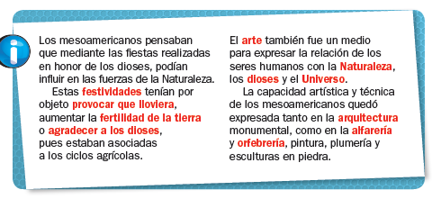
 | Matemáticas | Ubicación de números naturales en la recta numérica a partir de la posición de otros dos. |  | Completa las siguientes rectas numéricas, anotando el valor que falta en el cuadro.  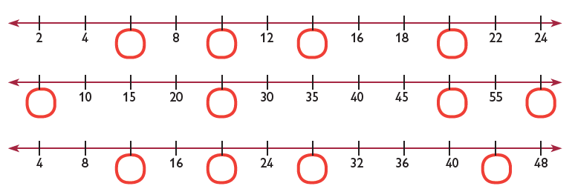  Realiza la página 48 de tu libro de matemáticas.
 | Lengua materna | Escribe narraciones de invención propia |  | Completar el texto con las siguientes frases.  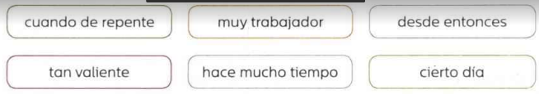  Completa el siguiente cuento con las palabras del recuadro anterior.  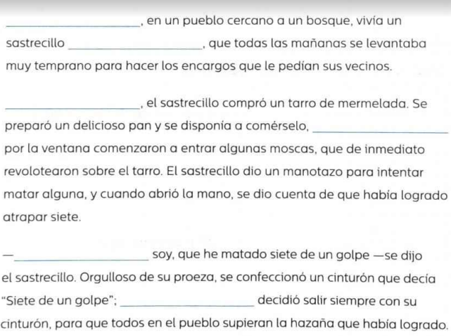  Realiza la actividad de la pagina 63 y 63 del libro de español.
 | Geografía | Distingue  relaciones de los  climas con la  vegetación y la  fauna silvestre, y la  importancia de la  biodiversidad en  México |  | Dialogar con los alumnos sobre las especies endémicas de nuestro país,  ¿habias escuchado hablar de este termino? ¿Cuáles han escuchado en México?  Responde en tu cuaderno:  ¿Qué son las especies endémicas de México?  Haz una lista de especies endémicas en México
 | ASIGNATURA | APRENDIZAJE ESPERADO |  | ACTIVIDADES |  | Indicaciones del maestro según la nueva modalidad
MIÉRCOLES | Matemáticas | Ubicación de números naturales en la recta numérica a partir de la posición de otros dos. |  | Observa el recorrido que hizo Rosaura y completa las tablas.  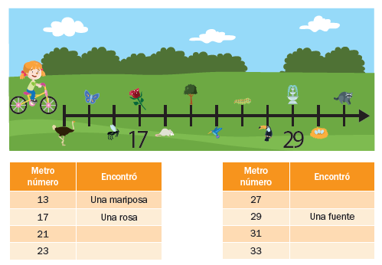
 | Ciencias Naturales | Explica la  reproducción de  las plantas por  semillas, tallos,  hojas, raíces y su  interacción con  otros seres vivos y  el medio natural. |  | Explicar a los alumnos el tema de la reproducción de plantas, ¿Cómo se reproducen? ¿Qué es la reproducción asexual? ¿Qué es la reproducción sexual?  Completa la siguiente información en tu cuaderno:  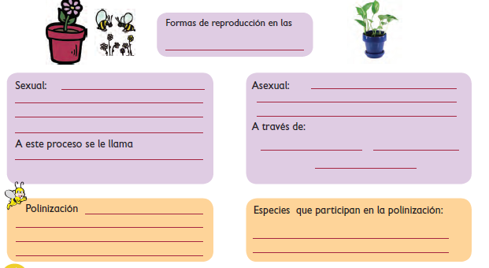
 | Historia | Distingue las características y reconoce los aportes de las culturas mesoamericanas y su relación con la naturaleza. |  | Subraya las características de las festividades mesoamericanas.  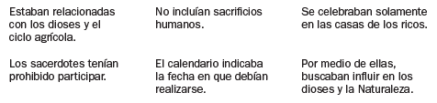  Lee la página 67 de tu libro de historia.
 | Lengua materna | Escribe narraciones de invención propia |  | Escribe un cuento con las siguientes frases.  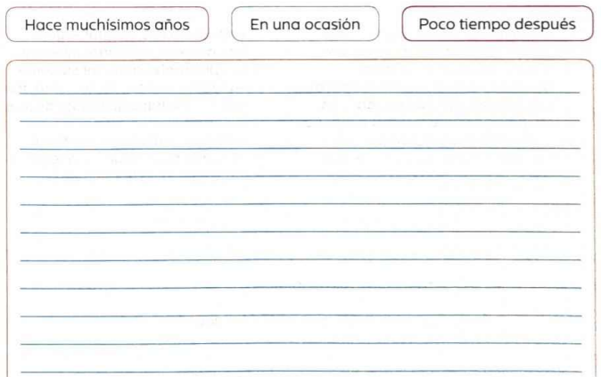  Realiza la pagina 65 del libro de español.
 | ASIGNATURA | APRENDIZAJE ESPERADO |  | ACTIVIDADES |  | Indicaciones del maestro según la nueva modalidad
JUEVES | Geografía | Distingue relaciones  de los climas con la  vegetación y la  fauna silvestre, y la  importancia de la  biodiversidad en  México |  | Dialogar con los alumnos sobre el tema los animales en peligro de extinción ¿Cuáles conocen? ¿Cómo podemos ayudarlos? ¿Por qué se están acabando?  Responde en tu cuaderno:  ¿Qué son las especies en peligro de extinción?  Haz una lista de las especies en peligro de extinción en México.
 | Matemáticas | Ubicación de números naturales en la recta numérica a partir de la posición de otros dos. |  | Ubica con: (X) en las siguientes rectas los números que te indican en cada caso.  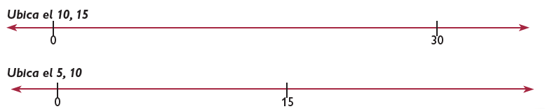  Realiza la página 49 de tu libro de matemáticas.
 | Lengua materna | Escribe narraciones de invención propia |  | A partir de las siguientes de las imágenes que observas, crea una historia y comparteselo a tus compañeros.  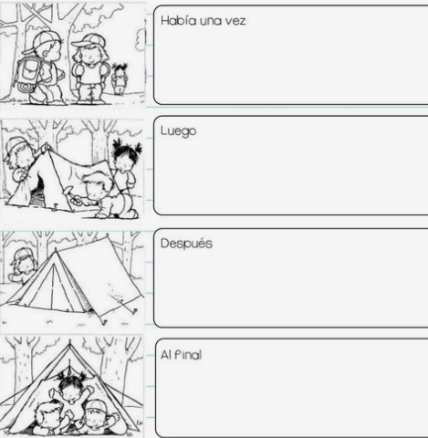  Realiza la pagina 66 del libro de español.
 | ASIGNATURA | APRENDIZAJE ESPERADO |  | ACTIVIDADES |  | Indicaciones del maestro según la nueva modalidad
VIERNES | Matemáticas | Ubicación de números naturales en la recta numérica a partir de la posición de otros dos. | Ubica con: (X) en las siguientes rectas los números que te indican en cada  caso.  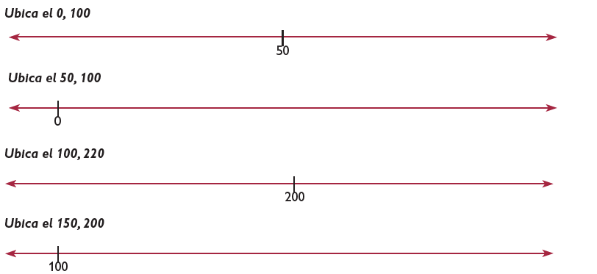  Realiza la página 50 de tu libro de matemáticas.
 | Lengua materna | Escribe narraciones de invención propia | Inventa una historia en la libreta haciendo uso de los siguientes personajes.  Utiliza tu imaginación.
 | Educación socioemocional | Identifica que con base al esfuerzo puede lograr algo que se propone. | Escribe una meta que tienes a largo plazo, después escribe que harás para lograrla. Recuerda que todo lo que te propongas lo puedes lograr.  Recuerda que todo lo que te propongas, lo podrás lograr
 | Vida Saludable | Colabora en acciones de higiene y limpieza en casa, escuela y comunidad para propiciar el bienestar común. | Platicar con los alumnos acciones que se puedan realizar para dar solución a las problemáticas de la comunidad.  ¿Qué puedes hacer para cuidar tu comunidad?  Piensa que puedes hacer para mejorar tu comunidad y escríbelas en tu cuaderno.

MISS PLANEACIONES
Si te gustan nuestras planeaciones regálanos un like en nuestra página de Facebook.
https://www.facebook.com/Miss-Planeaciones-100780128994508/

